Бюджет Пермского сельского поселения
на 2016 год

Бюджет Пермского сельского поселения на 2016 году утвержден в соответствии с требованиями Бюджетного кодекса Российской Федерации, Положения от 30 декабря 2013 года №39 «О бюджетном устройстве, бюджетном процессе и межбюджетных отношениях в Пермском сельском поселении», Решения муниципального комитета Пермского сельского поселения от 22.12.2015 года №85 «О бюджете Пермского сельского поселения на 2016» с внесенными изменениями.
Доходы бюджета Пермского сельского поселения формируются в соответствии с бюджетным законодательством Российской Федерации, законодательством о налогах и сборах, законодательством об иных обязательных платежах.
Доходы бюджета формируются за счет:
- налоговых доходов, зачисляемых в бюджет Пермского сельского поселения в соответствии с бюджетным законодательством Российской Федерации и законодательством о налогах и сборах;
- неналоговых доходов, зачисляемых в бюджет Пермского сельского поселения в соответствии с законодательством Российской Федерации, законами Приморского края и муниципальными правовыми актами представительных органов МСУ;
- доходов полученных бюджетом Пермского сельского поселения в виде безвозмездных поступлений из других бюджетов бюджетной системы Российской Федерации.
Бюджет Пермского сельского поселения на 2016 год по доходам, с учетом внесенных изменений в плановые назначения в текущем финансовом году запланирован в объеме 3061,44тыс.руб., в том числе по налоговым и неналоговым доходам в сумме 844,00 тыс.руб. или 27,57% доходов бюджета и безвозмездными поступлениям в сумме 2217,44 тыс.руб. или 72,43% доходов бюджета.
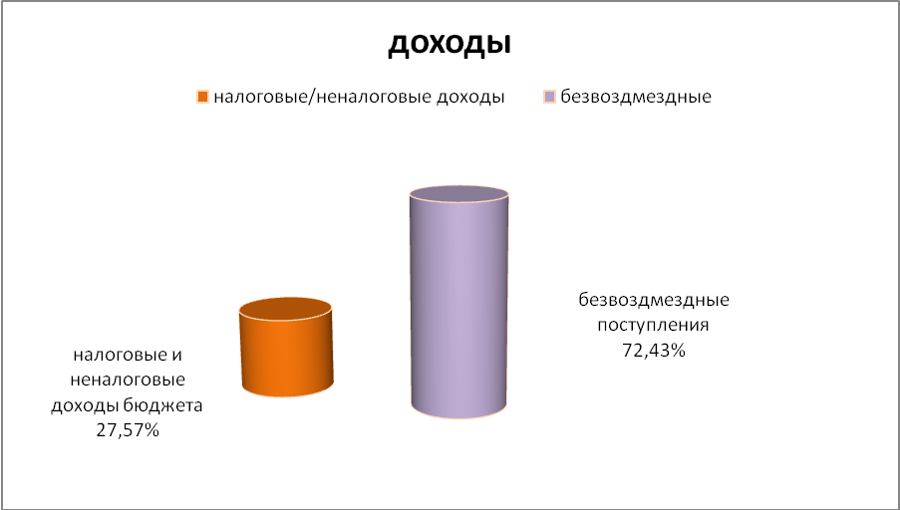

Структура доходов бюджета:
Основным источником формирования доходной части бюджета Пермского сельского поселения в 2016 году являются:
- дотация на выравнивание уровня бюджетной обеспеченности Пермского сельского поселения 1656,00 тыс.руб. или 54,09% общего объема доходов бюджета и местные имущественные налоги: налог на имущество физических лиц и земельный налог в размере 329,00 тыс.руб. или 10,75% общего объема доходов бюджета поселения.
Структура доходов бюджета Пермского сельского поселения на 2016г:
 | План на 2016 год | доля в общем объеме доходов
Налог на доходы физических лиц | 34,00 | 1,11
Единый сельскохозяйственный налог | 2,00 | 0,07
Налог на имущество физических лиц | 70,00 | 2,29
Земельный налог | 259,00 | 8,46
Государственная пошлина | 5,00 | 0,16
Доходы от арендной платы имущества | 144,00 | 4,70
Доходы от оказания платных услуг и компенсации затрат государства | 75,00 | 2,45
Доходы от продажи материальных и нематериальных активов | 250,00 | 8,17
Штрафы, санкции, возмещение вреда | 5,00 | 0,16
ИТОГО НАЛОГОВЫХ И НЕНАЛОГОВЫХ ДОХОДОВ: | 844,00 | 27,57
БЕЗВОЗМЕЗДНЫЕ ПОСТУПЛЕНИЯ: | 2217,44 | 72,43
Дотация на выравнивание уровня бюджетной обеспеченности поселений | 1656,00 | 54,09
Дотация на поддержку мер по обеспечению сбалансир.бюджетов поселен. | 60,00 | 1,96
Субвенции по ВУС | 135,10 | 4,41
Иные межбюджетные трансферты | 366,34 | 11,97
ВСЕГО: | 3061,44 | 100,00

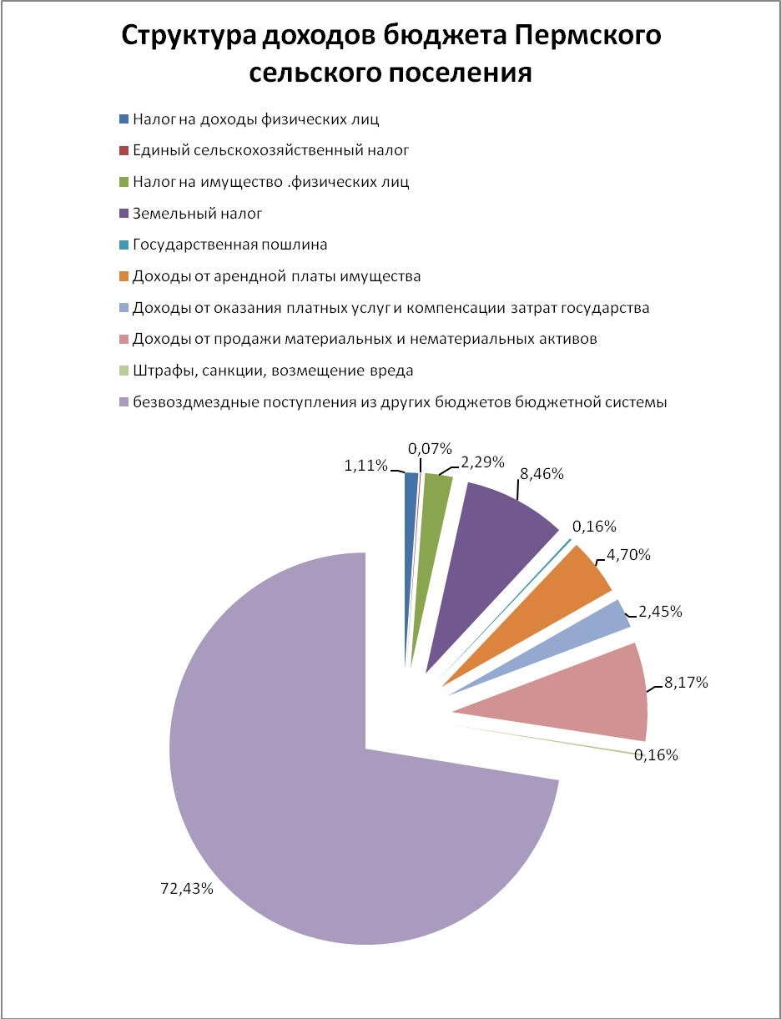

ИСПОЛНЕНИЕ ДОХОДНОЙ ЧАСТИ БЮДЖЕТА ПЕРМСКОГО СЕЛЬСКОГО ПОСЕЛЕНИЯ ЗА 2016 ГОД
тыс.руб.
 | План  на 2016 год | Исполнение | % исп.
Налог на доходы физических лиц | 34,00 | 30,59 | 89,97
Единый сельскохозяйственный налог | 2,00 | -228,11
Налог на имущество физических лиц | 70,00 | 63,88 | 91,26
Земельный налог | 259,00 | 205,68 | 79,41
Государственная пошлина | 5,00
Доходы от арендной платы имущества | 144,00 | 123,99 | 86,10
Доходы от оказания платных услуг и компенсации затрат государства | 75,00 | 41,30 | 55,07
Доходы от продажи материальных и нематериальных активов | 250,00
Штрафы, санкции, возмещение вреда | 5,00
ИТОГО НАЛОГОВЫХ И НЕНАЛОГОВЫХ ДОХОДОВ | 844,00 | 237,33 | 28,12
БЕЗВОЗМЕЗДНЫЕ ПОСТУПЛЕНИЯ из краевого бюджета | 2217,44 | 2217,40 | 100
Дотация на выравнивание уровня бюджетной обеспеченности поселения | 1656,00 | 1656,00 | 100
Дотация на поддержку мер по обеспечению сбалансированности бюджетов поселений | 60,00 | 60,00 | 100
Субвенции бюджету поселения по воинскому учету | 135,10 | 135,10 | 100
Иные межбюджетные трансферты | 366,34 | 366,30 | 100
ВСЕГО: | 3061,44 | 2454,74 | 80,18

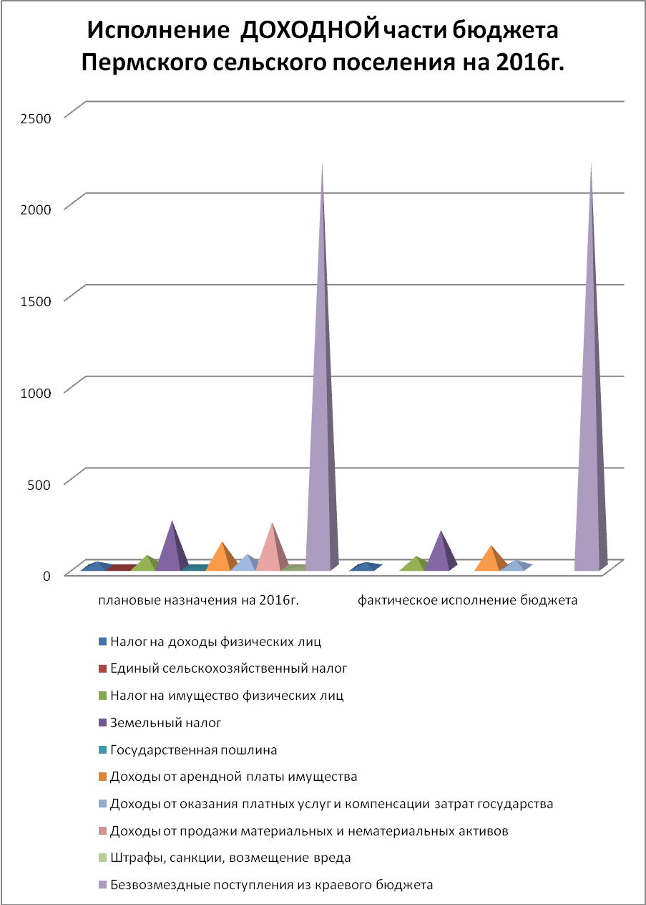

ИСПОЛНЕНИЕ РАСХОДНОЙ ЧАСТИ БЮДЖЕТА ПЕРМСКОГО СЕЛЬСКОГО ПОСЕЛЕНИЯ ЗА 2016 ГОД

Бюджет Пермского сельского поселения по расходам, с учетом изменений плановых назначений в текущем финансовом году запланирован в сумме 3100,54 тыс. руб.
Основную часть расходов бюджета Пермского сельского поселения занимают расходы на общегосударственные вопросы 1921,92 тыс.руб. или 62,0 %.
Структура расходов бюджета Пермского сельского поселения на 2016г:
 | план | доля
Общегосударственные вопросы | 1921,92 | 61,99
Национальная оборона | 135,10 | 4,36
Национальная безопасность и правоохранительная деятельность
Национальная экономика | 366,34 | 11,81
Жилищно-коммунальное хозяйство
Образование
Культура | 677,19 | 21,84
Социальная политика
Физическая культура и спорт
Средства массовой информации
Обслуживание муниципального долга
Межбюджетные трансферты муниципального образования
ВСЕГО | 3100,54 | 100,0

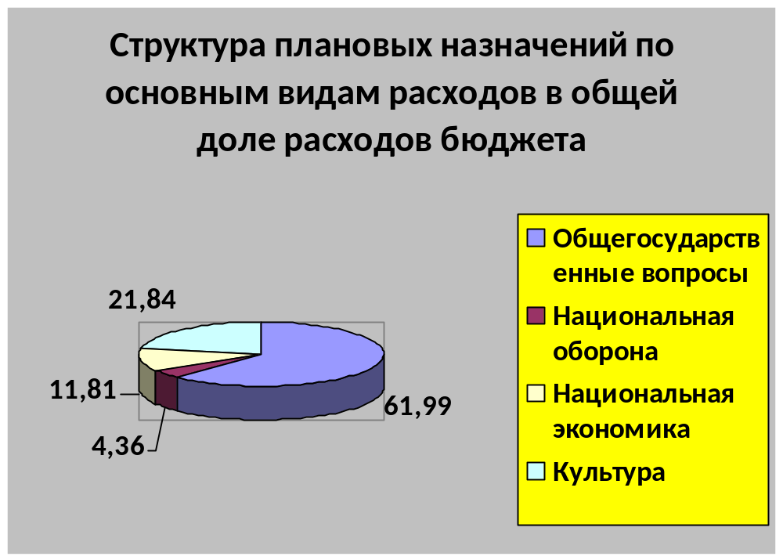
В разрезе статей экономической классификации основную часть расходов бюджета составили расходы на заработную плату.
Структура расходной части бюджета по экономическим статьям бюджетной классификации на 2016 год
 | план | доля
заработная плата | 1029,20 | 33,19
прочие выплаты
начисления на выплаты по оплате труда | 59,28 | 1,91
услуги связи | 35,19 | 1,13
транспортные услуги
коммунальные услуги
работы, услуги по содержанию имущества
прочие работы услуги | 981,13 | 31,64
обслуживание муниципального долга
безвозмездные перечисления муниципальным учреждениям
безвозмездные перечисления организациям за исключением муниципальных
перечисления другим бюджетам | 782,85 | 25,25
пособия по социальной помощи
пенсии муниципальных служащих
прочие расходы | 1,89 | 0,06
увеличение стоимости основных средств
специальные расходы | 211,00 | 6,82
ВСЕГО | 3100,54 | 100,0

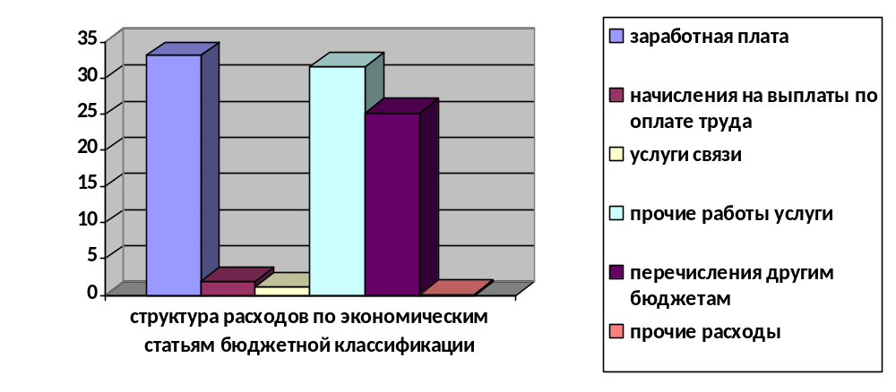

Бюджет Пермского сельского поселения на 2016 был запланирован с дефицитом в сумме 39,10 тыс. руб.

Исполнение расходной части бюджета Пермского сельского поселения на 2016год:
тыс.руб.
Наименование показателя | План | Исполнено | % исполнения
ОБЩЕГОСУДАРСТВЕННЫЕ ВОПРОСЫ | 1921,92 | 1780,26 | 92,6
Функционирование высшего должностного лица субъекта Российской Федерации и муниципального образования | 592,18 | 592,18 | 100,0
Непрограммное направление деятельности органов местного самоуправления | 592,18 | 592,18 | 100,0
Глава муниципального образования | 592,18 | 592,18 | 100,0
Расходы на выплаты персоналу в целях обеспечения выполнения функций государственными (муниципальными) органами, казенными учреждениями, органами управления государственными внебюджетными фондами | 592,18 | 592,18 | 100,0
Расходы на выплаты персоналу государственных (муниципальных) органов | 592,18 | 592,18 | 100,0
Функционирование Правительства Российской Федерации, высших исполнительных органов государственной власти субъектов Российской Федерации, местных администраций | 1005,08 | 945,08 | 94,0
Непрограммное направление деятельности органов местного самоуправления | 1005,08 | 945,08 | 94,0
Руководство и управление в сфере установленных функций органов местного самоуправления | 1005,08 | 945,08 | 94,0
Расходы на выплаты персоналу в целях обеспечения выполнения функций государственными (муниципальными) органами, казенными учреждениями, органами управления государственными внебюджетными фондами | 1003,18 | 943,18 | 94,0
Расходы на выплаты персоналу государственных (муниципальных) органов | 364,19 | 364,19 | 00,0
Закупка товаров, работ и услуг для государственных нужд | 638,99 | 578,99 | 90,6
Иные закупки товаров, работ и услуг для муниципальных нужд | 638,99 | 578,99 | 90,6
Уплата налогов, сборов и иных платежей в бюджетную сферу Российской Федерации | 1,89 | 1,89 | 100,0
Обеспечение деятельности финансовых, налоговых и таможенных органов и органов финансового (финансово-бюджетного) надзора | 96,20 | 22,00 | 22,9
Мероприятия непрограммных направлений деятельности органов местного самоуправления | 96,20 | 22,00 | 22,9
Межбюджетные трансферты бюджетам муниципальных районов из бюджетов поселений и межбюджетные трансферты бюджетам поселений из бюджетов муниципальных районов на осуществление части полномочий по решению вопросов местного значения в соответствии с заключенными соглашениями(исполнение бюджетов поселений) | 96,20 | 22,00 | 22,9
Межбюджетные трансферты | 96,20 | 22,00 | 22,9
Иные межбюджетные трансферты | 96,20 | 22,00 | 22,9
Проведение выборови референдумов | 211,00 | 211,00 | 100,0
Непрограммные направления деятельности органов местного самоуправления | 211,00 | 211,00 | 100,0
Проведение выборов главы | 211,00 | 211,00 | 100,0
Иные бюджетные ассигнования | 211,00 | 211,00 | 100,0
Специальные расходы | 211,00 | 211,00 | 100,0
Другие общегосударственные вопросы | 17,46 | 10,00 | 57,3
Непрограммные направления деятельности органов местного самоуправления | 9,46 | 2,00 | 21,1
Межбюджетные трансферты бюджетам муниципальных районов из бюджетов поселений и межбюджетные трансферты бюджетам поселений из бюджетов муниципальных районов на осуществление части полномочий по решению вопросов местного значения в соответствии с заключенными соглашениями | 9,46 | 2,00 | 21,1
Межбюджетные трансферты | 9,46 | 2,00 | 21,1
Иные межбюджетные трансферты | 9,46 | 2,00 | 21,1
Непрограммные направления деятельности органов местного самоуправления | 8,00 | 8,00 | 100,0
Оценка недвижимости, признание прав и регулирование отношений по муниципальной собственности | 8,00 | 8,00 | 100,0
Закупка товаров, работ и услуг для государственных нужд | 8,00 | 8,00 | 100,0
Иные закупки товаров, работ и услуг для муниципальных нужд | 8,00 | 8,00 | 100,0
Национальная оборона | 135,10 | 135,10 | 100,0
Мобилизационная и вневойсковая подготовка | 135,10 | 135,10 | 100,0
Непрограммные направления деятельности органов местного самоуправления | 135,10 | 135,10 | 100,0
Субвенции на осуществление первичного воинского учета на территориях, где отсутствуют военные комиссариаты | 135,10 | 135,10 | 100,0
Расходы на выплаты персоналу в целях обеспечения выполнения функций государственными (муниципальными) органами, казенными учреждениями, органами управления государственными внебюджетными фондами | 132,10 | 132,10 | 100,0
Выполнение функций органами местного самоуправления | 132,10 | 132,10 | 100,0
Закупка товаров, работ и услуг для государственных нужд | 3,00 | 3,00 | 100,0
Иные закупки товаров, работ и услуг для муниципальных нужд | 3,00 | 3,00 | 100,0
НАЦИОНАЛЬНАЯ ЭКОНОМИКА | 366,34 | 366,30 | 100,0
Дорожное хозяйство (дорожные фонды) | 366,34 | 366,30 | 100,0
Программа по дорожным фондам | 366,34 | 366,30 | 100,0
Прочие мероприятия по содержанию автомобильных дорог и инженерных сооружений на них в границах городских округов и поселений в рамках благоустройства | 366,34 | 366,30 | 100,0
Закупка товаров, работ и услуг для государственных нужд | 366,34 | 366,30 | 100,0
Иные закупки товаров, работ и услуг для муниципальных нужд | 366,34 | 366,30 | 100,0
Культура и кинематография | 677,19 | 195,00 | 28,8
Культура | 677,19 | 195,00 | 28,8
Непрограммные направления деятельности органов местного самоуправления | 677,19 | 195,00 | 28,8
Межбюджетные трансферты бюджетам муниципальных районов из бюджетов поселений и межбюджетные трансферты бюджетам поселений из бюджетов муниципальных районов на осуществление части полномочий по решению вопросов местного значения в соответствии с заключенными соглашениями | 677,19 | 195,00 | 28,8
Межбюджетные трансферты | 677,19 | 195,00 | 28,8
Иные межбюджетные трансферты | 677,19 | 195,00 | 28,8
Всего | 3 100, 54 | 2 476, 66 | 79,9

Исполнение расходной части бюджета Пермского сельского поселения на 2016год по основным разделам бюджетной классификации:
